新北市天主教恆毅高級中學 COVID-19防疫期間
家事服務學習證明單（適用109學年度國一、二)
班級： 座號： 姓名： 導師姓名 ：
服務日期 | 時數 | 服務學習內容 | 佐證資料 | 家長回饋及簽名
6月2日（星期三）  (範例) | 2 | 刷門窗 | 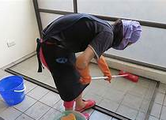 | 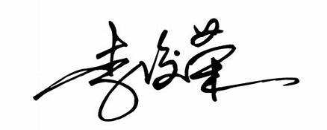  能注意每個細節
學生服務學習心得回饋單（寫出家事服務活動給你的感受與想法，至少寫五點）
1.
2.
3.
4.
5.
注意事項說明
- 請學生儘量待在家、不要外出服務，妥為規劃在家幫忙之進度與內容，落實自主服務。
- 「家事服務學習證明單」請於110年7月15日前完成，並傳送電子檔或照片給導師。
- 請家長協助檢核孩子能確實依照所需時數完成家事服務，培養孩子主動積極的精神；切勿造假，以免影響孩子品格的表現。
- 如有偽冒不實之情事，不予銷過並追加懲處。
- 表單可先列印後填寫請家長簽名後拍照回傳檔案給導師認證。

